**ФЕДЕРАЦИЯ ПРОФСОЮЗОВ КЫРГЫЗСТАНА**

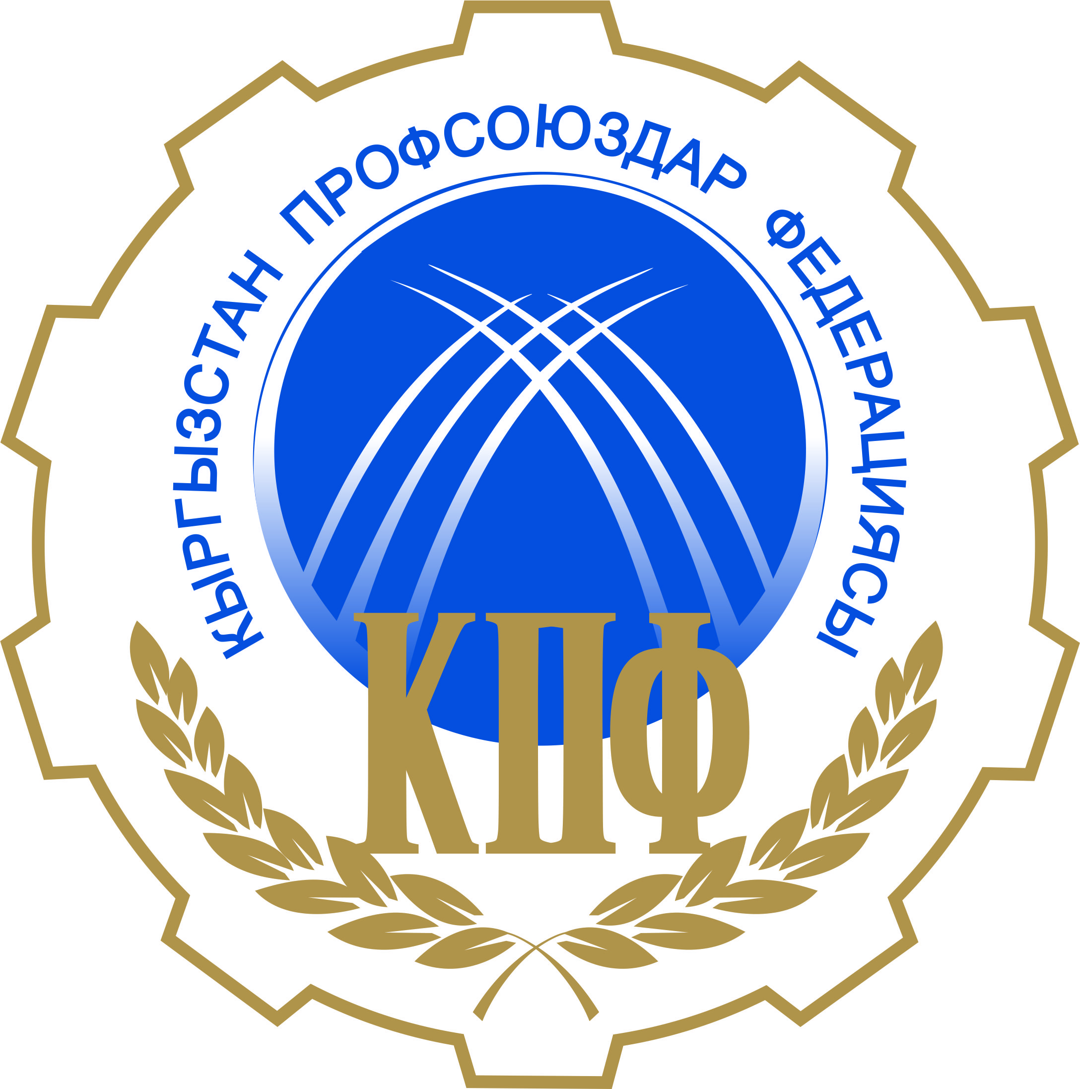

**Стратегический план действий**

**Федерации профсоюзов Кыргызстана, отраслевых**

**профсоюзов и областных Советов профсоюзов**

**на 2022-2025 годы**

**2022 г.**

**Стратегический план ФПК,**

**отраслевых профсоюзов и областных советов профсоюзов на 2022-2025 годы**

|  |  |  |  |  |  |  |  |
| --- | --- | --- | --- | --- | --- | --- | --- |
| 1. **Разработать единую политическую повестку профсоюзов**   **и обеспечить принятие трехстороннего Генерального соглашения и плана его реализации** | | | | | | | |
| **Действия** | **Сроки** | | **Ответственные** | | **Индикаторы** | **Ожидаемый результат** | **Необходимый бюджет** |
| Разработать и утвердить План мероприятий по реализации Генерального соглашения (ГС) на 2022-2024 годы | Сентябрь 2022 г. | | ЦК,РК, ОСП | | Разработан-  ный план  мероприятий | Утвержденный план мероприятий |  |
| Подготовить и согласовать со всеми отраслевыми и областными профсоюзами проектГС на 2025-2027 годы | Октябрь-декабрь 2024 г. | | ЦК,РК, ОСП | | Проект ГС | Согласованный проект ГС |  |
| Обсудить, согласовать и подписать ГС на 2025-2027 годы с социальными партнерами | Январь-февраль 2025 г. | | Кабинет Министров, Профсоюзы,  Бизнес-сообщество | | Распоряже-  ние об одобрении ГС | Принятое ГС |  |
| Разработать и утвердить План мероприятий по реализации ГС на 2025-2027 годы | май 2025 г. | | Соцпартнеры | | Разработкаплана мероприятий | Утвержденный план |  |
| Проводить мониторинг и оценку выполнения ГС и Плана мероприятий ГС | Один раз в год | | Соцпартнеры, трехсторон-  няя комиссия | | Количество проведенных мониторингов | Отчет мониторинга исполнения ГС |  |
| **2. Разработать антикризисные меры по оказанию содействия работникам в преодолении последствий пандемии** | | | | | | | |
| **Действия** | **Сроки** | | **Ответственные** | | **Индикаторы** | **Ожидаемый результат** | **Необходимый бюджет** |
| Провести анализ ситуации и последствий пандемии на рынок труда и сформировать пакет рекомендаций | Октябрь-декабрь2022 г. | | ЦК, РК, ОСП,ФПК, эксперты | |  | Аналитическая справка |  |
| Оказывать необходимую правовую помощь | Постоянно | | Правовые инспекторы труда, партнеры | | Количество обращений | Устранение нарушений норм трудового законодательства |  |
| Подготовить документ для обсуждения в первичных организациях.  Провести семинары в каждом отраслевом и территориальном профсоюзе для профактивов | В течение 2023 г. | | ЦК,РК, ОСП,  ФПК, эксперты | | Документ  Количество семинаров | Рекомендации  Проведено 26 семинаров по 30 человек |  |
| Подготовить предложения в Кабинет министров по включению коронавируса COVID-19 в список профзаболеваний | 4 квартал 2022 г. | | ЦК,РК, ОСП,  ФПК, эксперты | | Обращение | Включение коронавируса COVID-19 в список профзаболеваний |  |
| Внести предложения по внесению изменения в Трудовой кодекс КР относительно дистанционной работы | 4 квартал 2022 г. | | ЦК,РК, ОСП,  ФПК, эксперты | | Предложения | Включение в ТК КР раздела о дистанционной работе |  |
| Проводить работу по продвижению 10 законопроектов в Жогорку Кенеше КР | 4 квартал 2022 г. | | ФПК | | Количество встреч с депутатами | Законопроекты приняты |  |
| Добиться в рамках инвентаризации трудового законодательства, включения предложений от профсоюзов | 4 квартал 2022 г. | | ЦК,РК,ОСП,ФПК | | Предложения | Предложения профсоюзов включены в 10 законов |  |
| **3. Расширить работу профсоюзов в сфере неформальной экономики и неформальной занятости**  **и представления интересов неформальных работников** | | | | | | | |
| **Действия** | **Сроки** | | **Ответствен-ные** | | **Индикаторы** | **Ожидаемый результат** | **Необходимый бюджет** |
| Провести анализ ситуации по отраслям экономики в сфере неформальной занятости и определить потребности | 1-2 кварталы 2023 г. | | ЦК,РК, ОСП,  ФПК, эксперты | | Соглашение | Аналитическая справка | Центр Солидарности, Фонд Эберта |
| Разработать, утвердить, а также реализовать план работы ФПК отраслевыми комитетами по привлечению работников из неформальной занятости в профосоюзы | 3-4кварталы  2022 г. | | ЦК, РК, ОСП,  ФПК, эксперты, социальные партнеры | | Количество работников, принятых в профсоюз | Утвержденный план работы, рекомендации |  |
| Разработать учебный модуль и обучить профактив методам работы с неформальными работниками.  Развить профорганайзинг | 2022-23г.г. | | ЦК,РК, ОСП,  ФПК | | Количество учебных модулей  Количество занятий | Вывод из неформальной экономики | Совместно с МОТ |
| Провести информационную работу в СМИ, соцсетях, мессенджерах, ютюб-каналах, установка ЛЭД экранов по снижению неформальной занятости, подготовить ролики | Постоянно | | ЦК, РК, ОСП,ФПК, привлекая глобальные и междуна- родные профсоюзы | | Количество статей, встреч, установлен-  ных ЛЭД- экранов | Повышение правовой грамотности, информированности работников и работодателей |  |
| Создать первичные профорганизации в неформальном секторе и довести охват до 20-30 % | До 2025 г. | | ЦК, РК, ОСП,  ФПК | | Количество созданных профоргани-заций | Выход из неформальной экономики. Формализация трудовых отношений, заключение Коллективных и трудовых договоров, увеличение профчленства |  |
| **4. Обеспечить формирование политики профсоюзов в обеспечении защиты трудовых прав работников** | | | | | | | |
| **Действия** | **Сроки** | | **Ответствен-ные** | | **Индикаторы** | **Ожидаемый результат** | **Необходимый бюджет** |
| Определить перечень тем и проводить анализ законодательства, специфики проблем профсоюзов, выработки решений,социологические исследования/опросы | 2023-2024 г. | | Аналитичес-кая группа | | Количество проведенных исследований | Анатические документы |  |
| Подписать Соглашение о взаимном сотрудничестве Федерации профсоюзов Кыргызстана и Министерства труда, социального обеспечения и миграции КР по осуществлению государственного надзора и общественного контроля над соблюдением законодательства о труде, охране труда и иных нормативных правовых актов, содержащих нормы трудового права | Апрель 2022 г. | | Техническая инспекция труда Федерации профсоюзов Кыргызстана | | Соглашение | Соглашение подписано |  |
| Продвигать ратификацию Конвенций МОТ 183, 102, 156 посредством участия в рабочих группах, созданных МТСОМ | Постоянно | | Отделы ФПК: ОПО, ОСЭЗТ, ТИТ | | Количество ратифицированных Конвенций МОТ | Рабочие группы созданы. Ратификация Конвенций |  |
| Внести на обсуждение Совета ФПК Рекомендацию МОТ №205 «О занятости и достойном труде в целях обеспечения мира и потенциала противодействия» | Сентябрь 2022 г. | | Отдел СЭЗТ | | Информация | Члены Совета ФПК информированы о Рекомендации МОТ №205 |  |
| Внести предложение в МТСОМ о включении в повестку дня очередного заседания РТК рассмотрение Рекомендации МОТ №205 | Октябрь-ноябрь 2022 г. | | Отдел СЭЗТ | | Предложение | Члены РТК информированы о Рекомендации МОТ №205 |  |
| Добиваться совершенствования нормативно-правовой базы на основании Государственной программы охраны труда Кыргызской Республики на 2022-2026 годы | 2022-2026 годы | | Техническая инспекция труда.  Отдел правового обеспечения | | Госпрограмма | Реализация Госпрограммы, выработка мер экономического стимулирования субъектов трудовых отношений к соблюдению требований законодательства об охране труда, а также в вопросах, регулирующих охрану труда и компенсационные меры за работу во вредных и опасных условиях |  |
| Инициировать и с использованием всех средств добиваться,совместно с министерствами и ведомствами,внедрения на каждом предприятии, в каждой организации современной и эффективной системы управления охраной труда (СУОТ), обеспечивающей оценку уровней профессиональных рисков | 2022-2026 г. | | Техническая инспекция труда | | Количество предприятий и организаций, на которых внедрены СУОТ | Экономические и правовые механизмы, побуждающие работодателей обеспечивать здоровые и безопасные условия труда, сформированы, в том числе устанавливающие налоговые льготы организациям, работающим без травм и аварий |  |
| Активно внедрять в практику работы Концепцию «нулевого травматизма», разработанную на базе международного опыта и включающую в себя «семь золотых правил», объединяющих три направления: безопасность, гигиену труда и благополучие работников. | 2022-2026 г. | | Техническая инспекция труда | | % снижения травм | Участие в глобальной кампании Концепции «нулевого травматизма», запущенной 4 сентября 2017 года на XXI Всемирном конгрессе по безопасности и гигиене труда.  Концепция внедряется в практику |  |
| Принять участие в разработке комплексной программы по обеспечению достойным трудом (достойная заработная плата, достойная занятость, социальное партнерство) | 4 квартал 2024-25гг | | ФПК, ЦК, РК, ОСП | | Программа | Программа по достойному труду разработана и утверждена |  |
| **5.Сформировать позитивный имидж о работе профсоюзов среди населения** | | | | | | | |
| **Действия** | **Сроки** | | | **Ответствен-ные** | **Индикаторы** | **Ожидаемый результат** | **Необходимый бюджет** |
| Разработать, утвердить и реализовать медиа план на 2022 год | 3-4 кварталы 2022 г. | | | ФПК | План | Утвержденный на Совете ФПК Медиаплан |  |
| Отражать профсоюзную деятельность через СМИ и интернет ресурсы | Еженедельно | | | ФПК, ЦК, РК, ОСП | Количество статей в СМИ | Поднятие имиджа |  |
| Создать общую площадкув здании ФПК для обсуждения наиболее актуальных проблем социально-экономического характера с привлечением заинтересованных сторон (гражданское общество, бизнес, госструктуры ит.п.) | 1 раз в квартал | | | ФПК | Количество проведенных обсуждений | Продвижение работы профсоюзов |  |
| Провести мониторинг выполнения Медиаплана | 1 раз в год | | | ФПК |  | Результаты мониторинга |  |
| Оформить информационные стенды и баннеры на профсоюзную тематику как внутри помещений ФПК, так и на прилегающей территории, в ППО | 2022-23 г.г. | | | ФПК, ЦК, РК, ОСП | Количество установлен-ных стендов, баннеров | Стенды оформлены |  |
| **6. Разработать нормативно-правовые основы и механизмы эффективного управления**  **собственностью профсоюзов для выполнения уставных задач ФПК** | | | | | | | |
| **Действия** | | **Сроки** | **Ответствен-ные** | | **Индикаторы** | **Ожидаемый результат** | **Необходимый бюджет** |
| Провести анализ НПА и документов,правоустанавливающих собственность ФПК | | 3-4 кварталы 2022 г. | Юристы ФПК, Управление “Кыргызку-рорттуризм” | | Количество НПА | Анализ НПА, подготовка правовых основ для реформирования |  |
| Создать рабочую группу по разработке механизмов эффективного управления собственностью, отделение хозяйствующих функций от деятельности профсоюзов (аутсорсингоубыточной собственности, акционирование собственности ФПК и т.п.) | | 3 квартал 2022 г. | Юристы ФПК, Управление “Кыргызку-рорттуризм” | | Количество проведенных заседаний рабочей группы | Рабочая группа создана. Подготовлена аналитическая записка с вариантами решений |  |
| Разработать бизнеспланы для привлечения инвестиций в собственность профсоюзов | | 2022-2023 гг | ФПК, УККТ, эксперты, Комиссия по недвижимости | | Количество бизнес-планов | Бизнес-проекты |  |
| **7. Сформировать систему непрерывной подготовки профсоюзных лидеров и профсоюзного актива**  **для работы в современных условиях и расширить работу с молодежью и женщинами.**  **Повысить эффективность организационной работы профсоюзов и улучшить коммуникации / обратную связь**  **с членами и потенциальными членами профсоюзов** | | | | | | | |
| **Действия** | **Сроки** | | | **Ответствен-ные** | **Индикаторы** | **Ожидаемый результат** | **Необходимый бюджет** |
| Определить и утвердить список тем для обученияпрофактива. Составить график разных уровнейобучения Разработать и утвердить учебный модуль | 3 квартал 2022 г. | | | УМЦ | Количество тем | Утвержденные темы для обучения |  |
| Обучить председателей профкомов базовых первичных организаций, профактивистов и лидеров современным методам и технологиям работы профсоюзов в офлайн и онлайн формате | Согласно гарафика обучения | | | Руководители отраслевых и региональных профсоюзов | Количество проведенных занятий | 30% лидеров первичек ежегодно проходят обучение | Размер бюджета определяют отраслевые и региональные профсоюзы |
| Организовать курсы обучения для обновления знаний и навыков лидеров профсоюзов и персонала аппарата и профсоюзных структур по использованию компьютеров и других современных средств коммуникации | 2023 г. | | Отделы ФПК, ЦК, РК, ОСП | | Количество курсов | Сотрудники обучены |  |
| Возобновить обучение в “Школе молодого профсоюзного лидера” и создать клуб молодых профсоюзных активистов для их обучения | 3 квартал 2022 г. | | | ФПК | Количество обученных молодых профсоюзных активистов | Молодежь вовлечена в профобучение |  |
| Создать реальный резерв кадров из числа молодых профсоюзных активистов, ежегодно пополнять | 2023 г. | | | ФПК, ЦК, РК, ОСП | Численность резерва кадров | Резерв кадров создан |  |
| Подготовить и обучить команду профсоюзных тренеров из числа профсоюзногоо актива | 4 квартал 2022 г. | | | ФПК | 30 человек | Тренеры обучены | МОТ |
| Организовать обучение, семинары, лекции для профлидеров совместно с глобальными отраслевыми, международными профсоюзными организациями по обучению в их центрах профсоюзных лидеров республики | Постоянно | | | ФПК,  Руководители отраслевых и региональных профсоюзов | Количество проведенных семинаров и лекций | Повышение уровня знаний лидеров и профактива республики | Расходы за счет глобальных отраслевых и международных профсоюзных организаций |
| Изучить и определить список партнеров из МПО, заключить соглашения по организации обучения профлидеров КР | Ежегодно | | | ФПК, УМЦ | Количество обученных профлидеров | Соглашения заключены |  |
| Провести аттестацию работников аппарата ФПК для стимулирования роста профессионального мастерства и квалификации | 4 квартал 2022 г. | | | Руководство ФПК,  Комиссия ФПК | Количество прошедших аттестацию | Аттестация работников проведена |  |
| Организовать совместно с МОиН КР обучение трудовым правам выпускников школ 9-11 классов школ в офлайн и онлайн формате | 2022-25 г.г. | | | Отраслевые комитеты | Количество проведенных занятий | Выпускники школ ознакомлены с трудовыми правами работников | ЦК профсоюза работников образования и науки |
| Обновить и разработать информационно- обучающий материал ведения профсоюзной работы в современных условиях | 4 квартал 2022 г. и  1 квартал 2023 г. | | ФПК, ЦК, РК, ОСП | | Количество материалов | Улучшение имиджа профсоюзов | Рассмотреть на заседании Совета ФПК |
| Обучить и подготовить проф.лидеров ведению информационной работы | 1-2 квартал 2023г. | | Руководство  ФПК, ЦК, РК, ОСП | | Количество семинаров, тренингов | Улучшение коммуникационной и информационной работы | При утверждении на СФПК предусматреть в штатном расписании |
| Оптимизировать работу УМЦ ФПК с учетом современных требований к обучению и повышению квалификации профактива | 3 кв 2022 г. | | Руководство ФПК, Комиссия ФПК | | Количество проведенных занятий | Повышение уровня знаний лидеров и профактива республики | УМЦ, ФПК, членские организации |
| Вести учет и анализ работы с обращениями, жалобами и заявлениямиграждан | Ежегодно | | ФПК, ЦК, РК, ОСП | | Количество поступивших обращений, жалоб и заявлений | Улучшение обратной связи. Разработка материала (рекомендации, положения, ...) в помощь ППО |  |
| Выкладывать на систематичекой основе в интернет ресурсы кейсы из профсоюзной работы для обсуждения и принятия мер по совершенствованию | Постоянно | | ФПК, ЦК, РК, ОСП | | Количество кейсов | Анализ |  |
| Регулярно проводить обучение профактива по заключению соглашений, коллективных договоров на предприятиях, отраслевых и региональных соглашений.  Проводить переговоры с ассоциациями работодателей по заключению коллективных договоров на подведомственных им предприятиях. | Начиная с 2023 г. | | ОСЭЗТ, ЦК, РК, ОСП, УМЦ, ФПК | | Количество проведенных занятий | Количество коллективных договоров растет |  |
| Обучение сотрудников ФПК по курсу "Деловой кыргызский язык" в соответствии с требованиями системы "Кыргызтест" | 2022-23 г.г. | | ФПК, ЦК, РК, ОСП | | Количество обученных сотрудников | Деловой кыргызский язык внедрен в делопроизводство |  |
| Перевод на государственный язык материалов по профсоюзной деятельности | 2022-25 г.г. | | ФПК, ЦК, РК, ОСП | | Количесвто материалов | Все материалы переведены на государственный язык |  |
| Оказывать необходимую помощь в реализации комплекса мер по повышению уровня правовой грамотности и информированности граждан по вопросам внешней миграции | 2022-25 г.г. | | ФПК, ЦК, РК, ОСП | | Количество тренингов, семинаров | Граждане по вопросам внешней миграции информированы |  |
| **8. Повысить профсоюзную солидарность и расширить сотрудничество с заинтересованными сторонами** | | | | | | | |
| **Действия** | | **Сроки** | **Ответствен-ные** | | **Индикаторы** | **Ожидаемый результат** | **Необходимый бюджет** |
| Укреплять связи и сотрудничество с МОТ, МКП,МОП, ВКП, Глобальными профсоюзами, отраслевыми профсоюзами, национальными профцентрами ближнего и дальнего зарубежья | | Постоянно | ФПК, отраслевые, территори-альные и первичные профсоюзы | | Количество проведенных встреч | Укрепление позиций профсоюзов, солидарность и взаимосотрудничество |  |
| Организовать совместные круглые столы, встречи, семинары с Фондами, Центром солидарности, неправительственными организациями | | Ежеквар-тально | ФПК, отраслевые, территори-альные и первичные профсоюзы | | Количество проведенных круглых столов, встреч, семинаров | Укрепление позиций профсоюзов |  |
| Принять участие в подготовке отчетов по реализации Конвенций и Рекомендаций МОТ в Кыргызстане. | | Ежегодно | ОПО, ТИТ, ОСЭЗТ | | Предложения в отчеты | Кыргызстан предоставляет отчеты по реализации Конвенций и Рекомендаций МОТ.  Внесены предложения, дополнения и изменения в отчеты |  |
| Войти в состав Совета профсоюзов стран ЦА (Национальный профцентр) | | Июль-октябрь 2022 г. | Руководство ФПК | |  | Решение Совета профсоюзов стран ЦА | МОТ |
| Внести на Совет профсоюзов странЦА вопрос по совершенствованию трудовых кодексов стран ЦА | | Ноябрь-декабрь 2022 г. | Отдел правового обеспечения | | Предложения | Предложения и рекомендации подготовлены | МОТ |
| Участие в разработке Плана мероприятий в Совете ПС ЦА | | Постоянно | Орготдел, Отдел СЭЗТ | | Предложения в план | Утвержденный План | Средства Совета ПС ЦА |
| 1. **Обеспечить единство и сплочение отраслевых комитетов и областных советов,**   **повысить эффективность их взаимодействия** | | | | | | | |
| **Действия** | **Сроки** | | **Ответствен-ные** | | **Индикаторы** | **Ожидаемый результат** | **Необходимый бюджет** |
| Провести инвентаризацию действующих технических средств в структурах и аппарате ФПК и ее членских организациях для определения видов, количества и параметров нужной современной офисной техники и средств коммуникации | 4 квартал 2022 г. | | Отделы ФПК | | Количество действующих технических средств | Инвентаризация проведена, определены виды, количество и параметры офисной техники |  |
| Оснастить современной офисной техникой и средствами коммуникации: аппарат ФПК, структурные подразделения ФПК, ЦК, РК, ОСП. Создать условия для работы в он-лайн режиме | 2023-24 г.г. | | Руководство ФПК, ЦК, РК, ОСП | | Количество офисной техники | Все сотрудники оснащены современной офисной техникой |  |
| Определить реальную численность членов профсоюза ЦК, РК, ОСП и установить строгое соблюдение отраслевым принципам профсоюзного членства | 2023 г. | | ФПК, ЦК, РК, ОСП | | Количество человек | Реальная численность членов профсоюза определена |  |
| Провести мероприятия по подготовке празднования 100-летнего юбилея ФПК (создать оргкомитет, подготовить план проведения и т.д.) | 2023-25 г.г. | | ЦК, РК, ОСП,  Оргкомитет,  ФПК | |  | Празднование юбилея проведено в марте 2025 г. |  |
| Провести Совет о созыве Съезда с избранием состава оргкомитета | Июль-сентябрь  2025 г. | | ЦК, РК, ОСП,  Оргкомитет,  ФПК | |  | Определены дата, время  и место проведения Съезда,  Избран оргкомитет |  |
| Обеспечить подготовку к Съезду ФПК (избрание делегатов,подготовка места проведения Съезда, работа оргкомитета, подготовка доклада, программных документов, стратегического плана) | Июль-сентябрь  2025 г. | | ЦК, РК, ОСП,  Оргкомитет,  ФПК | |  | Подготовка к проведению Съезда |  |
| Провести Съезд | Ноябрь 2025 г. | | ЦК, РК, ОСП,  Оргкомитет,  ФПК | | Пакет мер по улучшению ситуации в профсоюзах | Список участников Съезда, избрание руководящих органов, принятие стратегического плана, протокол Съезда |  |

Условные обозначения:

ФПК – Федерация профсоюзов Кыргызстана

РК – Республиканский комитет

ЦК – Центральный комитет

ОСП – областные советы профсоюзов

ОСЭЗТ – отдел социально-экономической защиты трудящихся

ОПО – отдел правового обеспечения

ТИТ – техническая инспекция труда

УМЦ – учебно-методический центр

УККТ – управление “Кыргызкурорттуризм”

РТК – Республиканская трехсторонняя комиссия

МТСОМ – министерство труда, социального обеспечения и миграции

МОТ- международная организация труда

МКП – международная конфедерация профсоюзов

МОП – международные объединения профсоюзов

МПО – международные профсоюзные организации

ВКП – всеобщая конфедерация профсоюзов

ПС ЦА – профсоюз Центральной Азии